ATIVIDADES TEÓRICAS

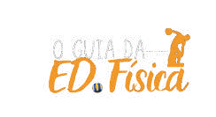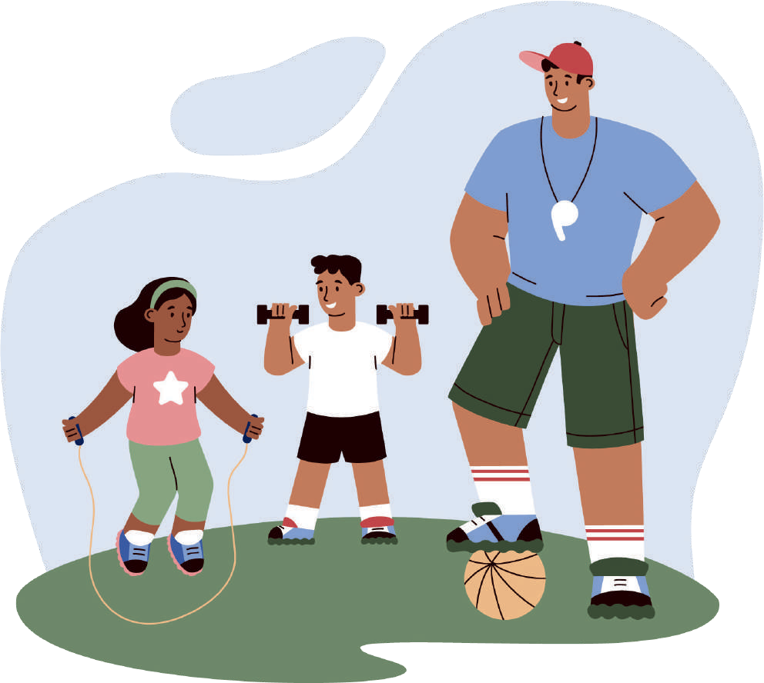

FUNDAMENTAL I

EDUCAÇÃO FÍSICA

1 AO 3 ANO

Vamos colorir!



ESCOLA:

ALUNO(A):

DATA:

DISCIPLINA: EDUCAÇÃO FÍSICA

**HABILIDADE: EF12EF01**

FELIZ DIA DOS PAIS



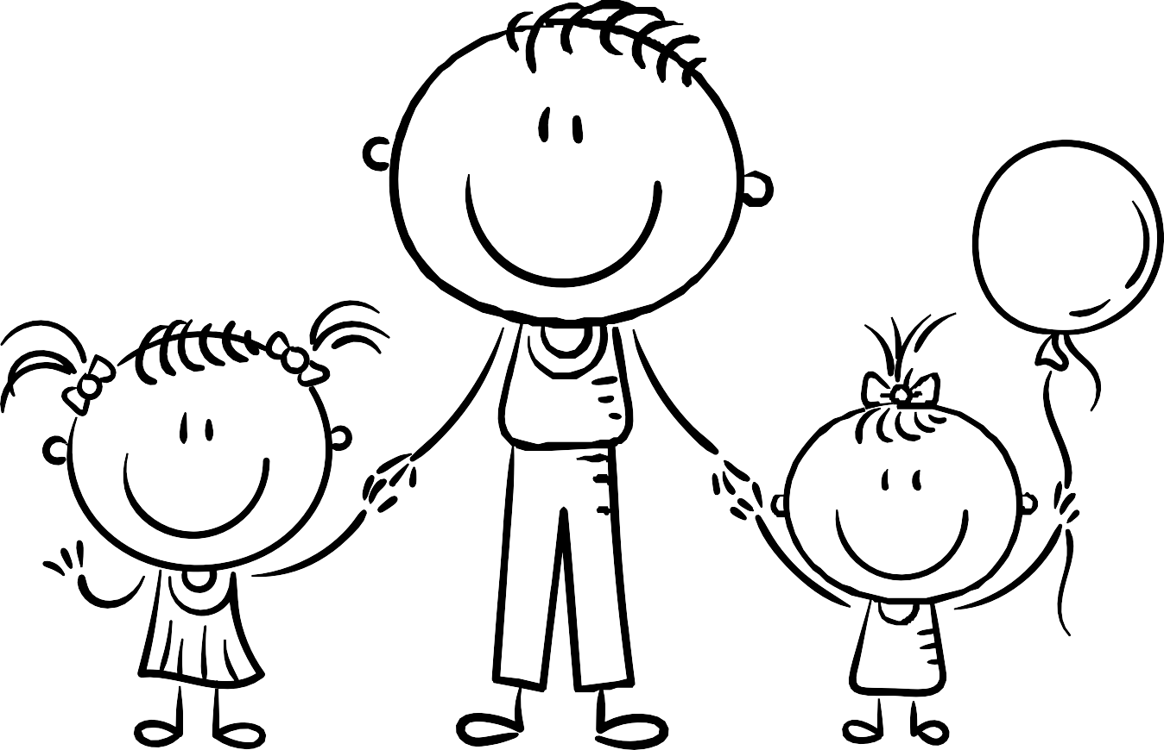

ESCOLA:

ALUNO(A):

DATA:

DISCIPLINA: EDUCAÇÃO FÍSICA

**HABILIDADE: EF35EF05**

## ATIVIDADE: FUTEBOL

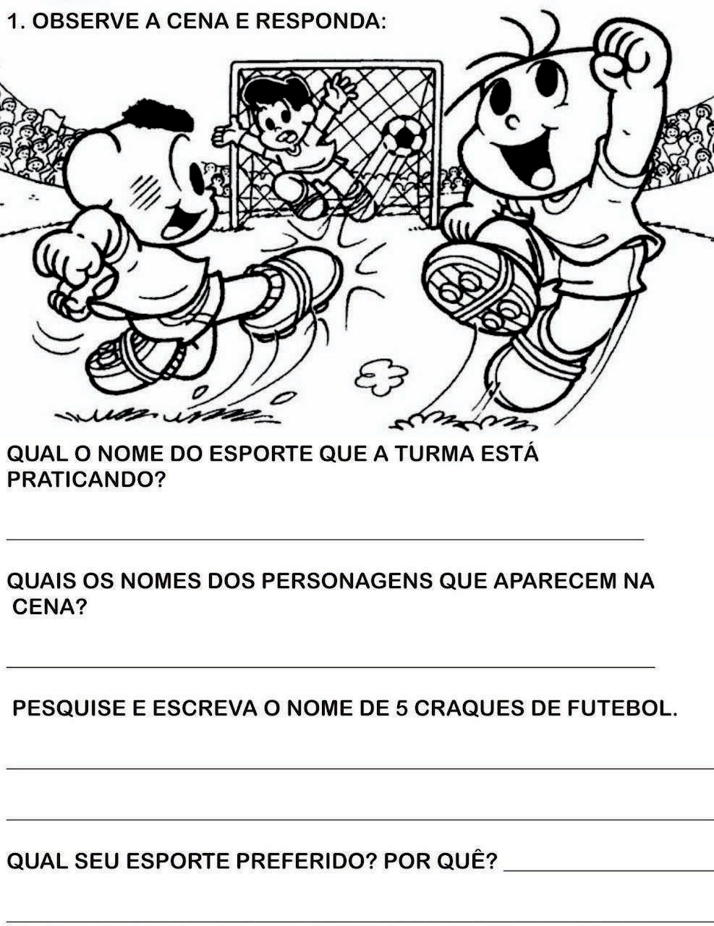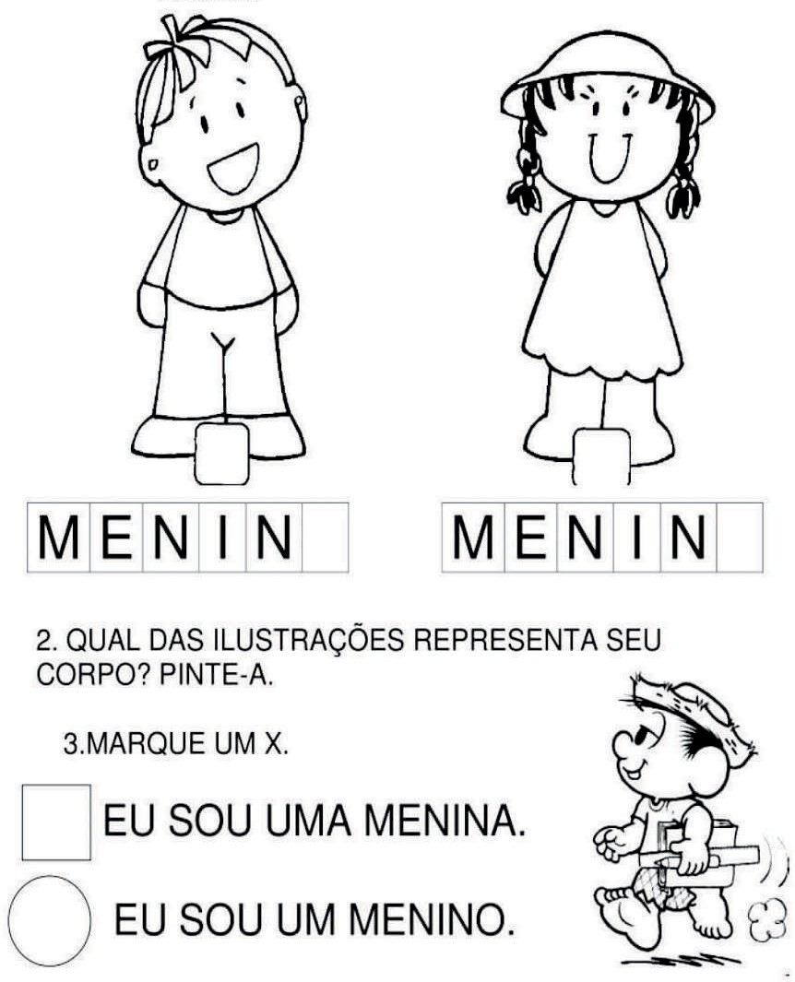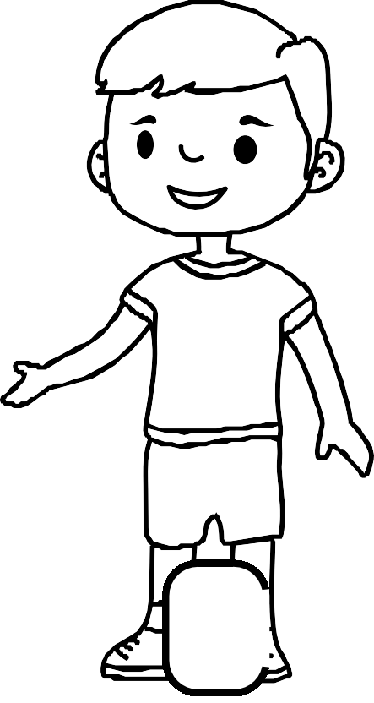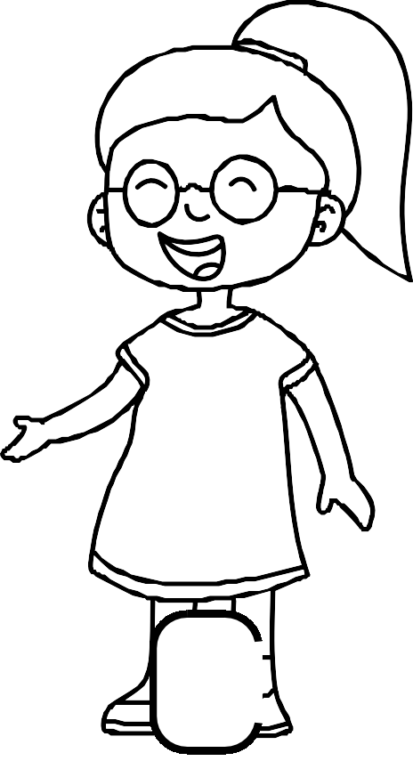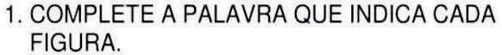

ESCOLA:

ALUNO(A):

DATA:

DISCIPLINA: EDUCAÇÃO FÍSICA

**HABILIDADE: EF35EF07**

### ATIVIDADE: AUTO IMAGEM

**ATIVIDADE: ESPORTES**



ESCOLA:

ALUNO(A):

DATA:

DISCIPLINA: EDUCAÇÃO FÍSICA

**HABILIDADE: EF35EF06**

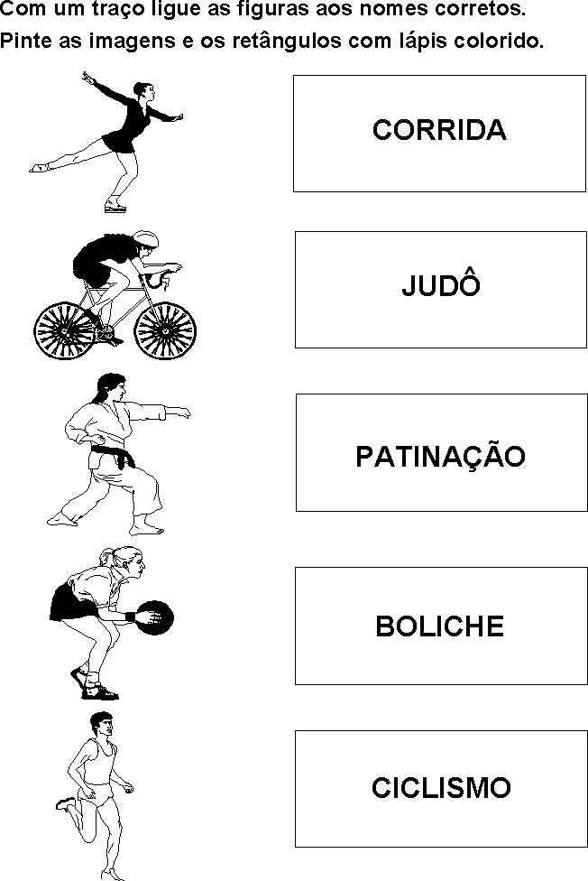

**ATIVIDADE: ESPORTES**



ESCOLA:

ALUNO(A):

DATA:

DISCIPLINA: EDUCAÇÃO FÍSICA

**HABILIDADE: EF35EF06**

LEVANTAMENTO DE PESO

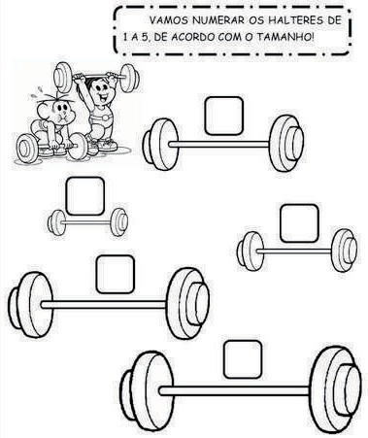

### ATIVIDADE: ESPORTES



ESCOLA:

ALUNO(A):

DATA:

DISCIPLINA: EDUCAÇÃO FÍSICA

**HABILIDADE: EF35EF06**

FUTEBOL

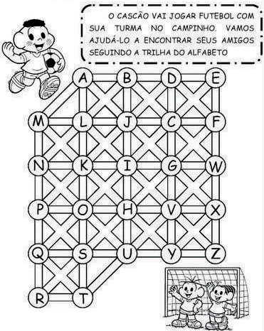

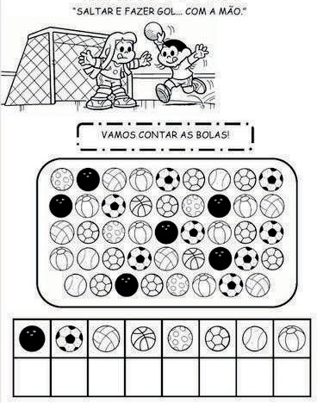

ESCOLA:

ALUNO(A):

DATA:

DISCIPLINA: EDUCAÇÃO FÍSICA

**HABILIDADE: EF35EF06**

### ATIVIDADE: ESPORTES

HANDEBOL

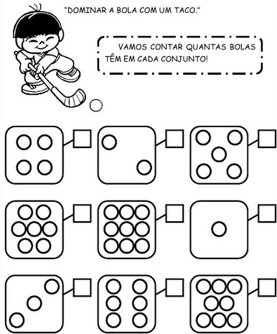

ESCOLA:

ALUNO(A):

DATA:

DISCIPLINA: EDUCAÇÃO FÍSICA

**HABILIDADE: EF35EF06**

### ATIVIDADE: ESPORTES

HÓQUEI NA GRAMA

### ATIVIDADE: ESPORTES



ESCOLA:

ALUNO(A):

DATA:

DISCIPLINA: EDUCAÇÃO FÍSICA

**HABILIDADE: EF35EF06**

JUDÔ

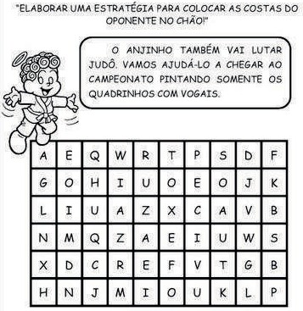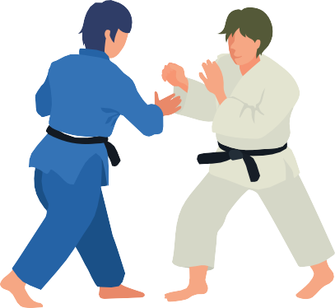

### ATIVIDADE: ESPORTES



ESCOLA:

ALUNO(A):

DATA:

DISCIPLINA: EDUCAÇÃO FÍSICA

**HABILIDADE: EF67EF07**

TÊNIS

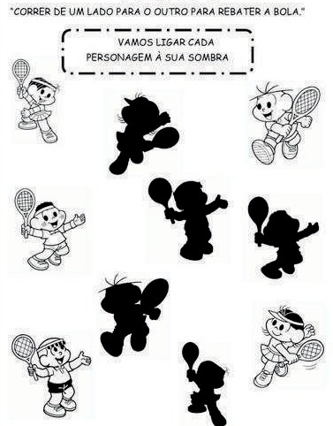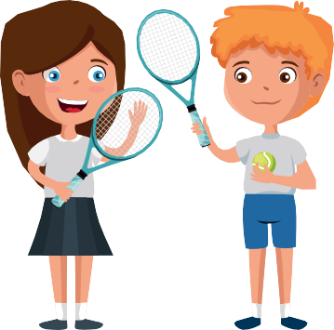

### ATIVIDADE: ESPORTES



ESCOLA:

ALUNO(A):

DATA:

DISCIPLINA: EDUCAÇÃO FÍSICA

**HABILIDADE: EF67EF07**

TRIATLO

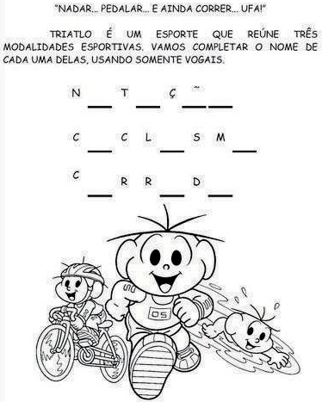

PINTE AS IMAGENS

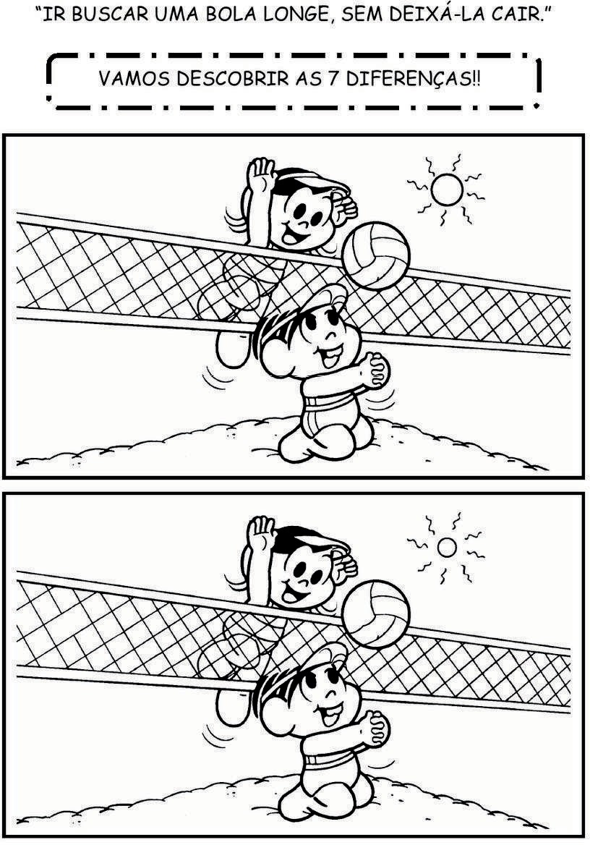

ESCOLA:

ALUNO(A):

DATA:

DISCIPLINA: EDUCAÇÃO FÍSICA

**HABILIDADE: EF67EF07**

### ATIVIDADE: ESPORTES

VÔLEI DE PRAIA

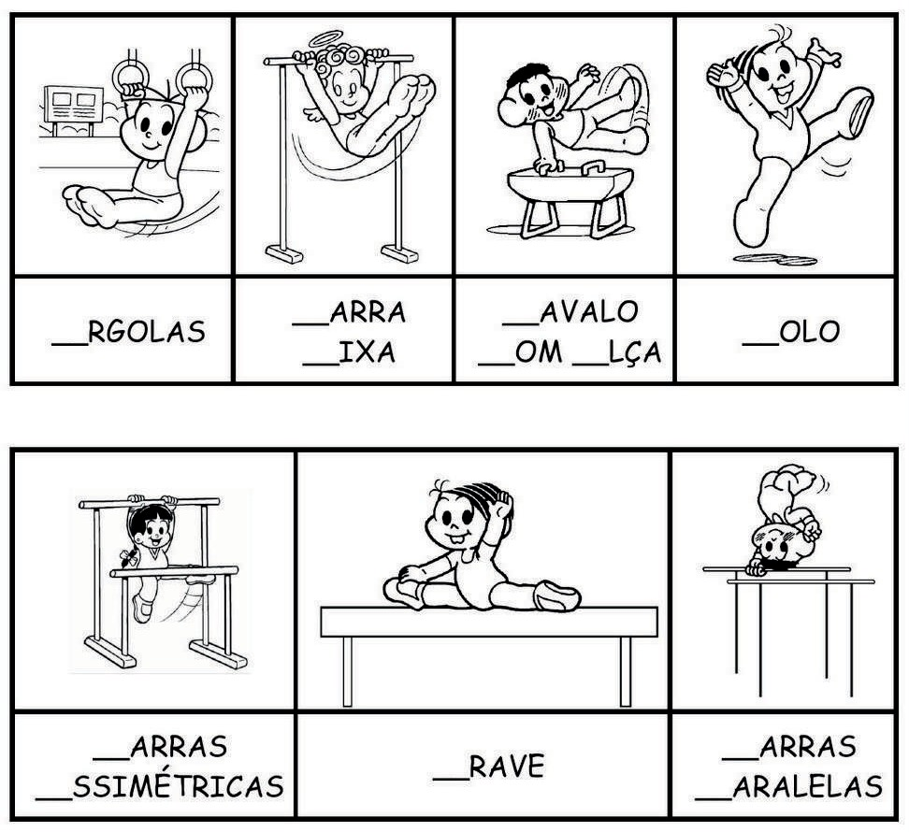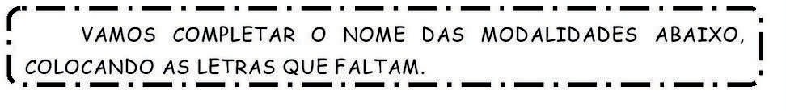

ESCOLA:

ALUNO(A):

DATA:

DISCIPLINA: EDUCAÇÃO FÍSICA

**HABILIDADE: EF35EF07**

### ATIVIDADE: GINÁSTICA

1- COMPLETE AS LETRAS QUE FALTAM E DEPOIS PINTE AS IMAGNES

# ATIVIDADE: AUTO IMAGEM



ESCOLA:

ALUNO(A):

DATA:

DISCIPLINA: EDUCAÇÃO FÍSICA

**HABILIDADE: EF12EF01**

EU SOU

Pinte o que condiz com você.

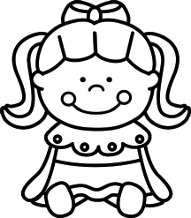

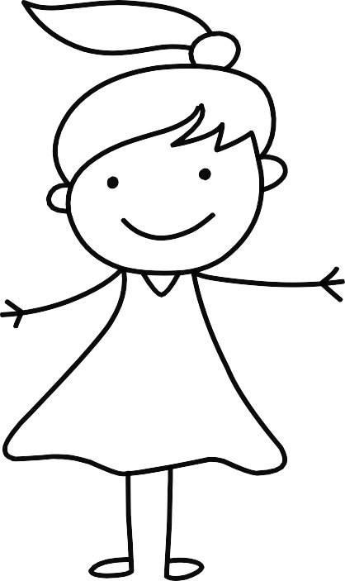 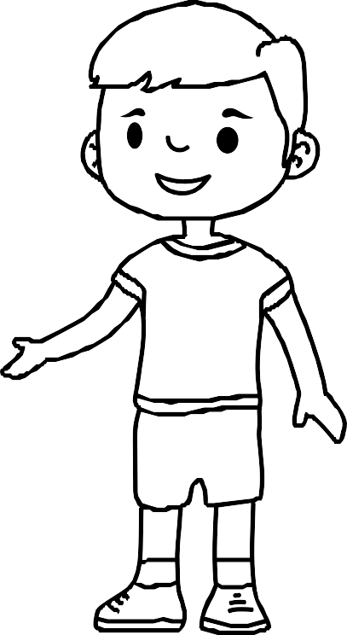

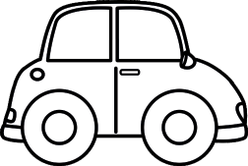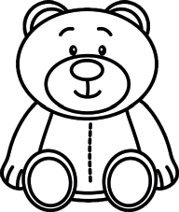O MEU BRINQUEDO FAVORITO É.

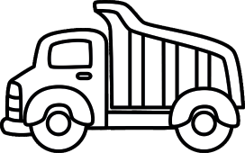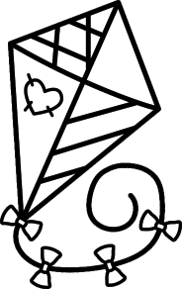

# ATIVIDADE: FOLCLÓRE



ESCOLA:

ALUNO(A):

DATA:

DISCIPLINA: EDUCAÇÃO FÍSICA

**HABILIDADE: EF12EF11**

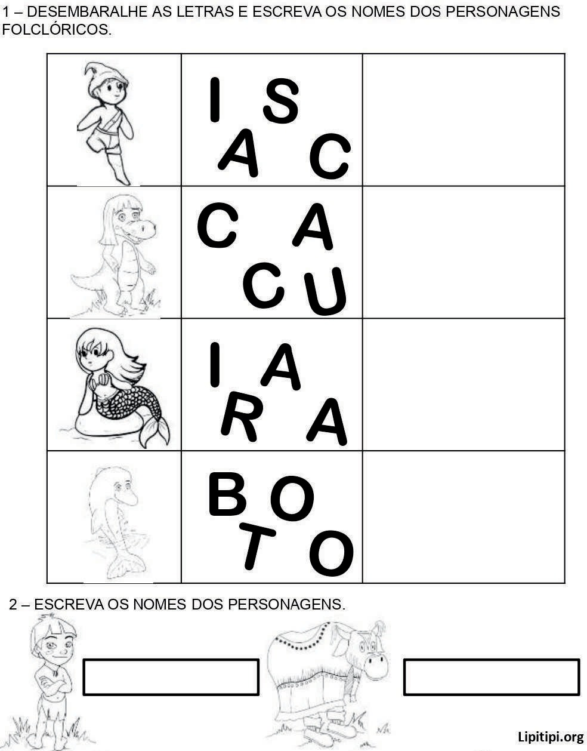

ESCOLA:



ALUNO(A):

DATA:

DISCIPLINA: EDUCAÇÃO FÍSICA

**HABILIDADE: EF35EF08**

### ATIVIDADE: CONHECIMENTOS SOBRE O CORPO

ENCONTRE AS PALAVRAS DENTRO DO CAÇA-PALAVRAS E DEPOIS PINTE O DESENHO.

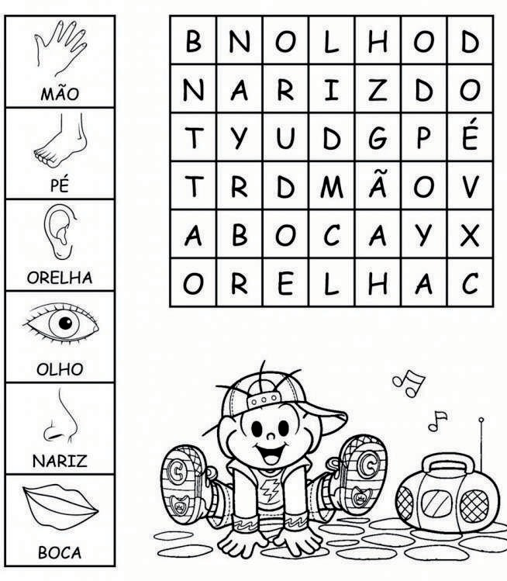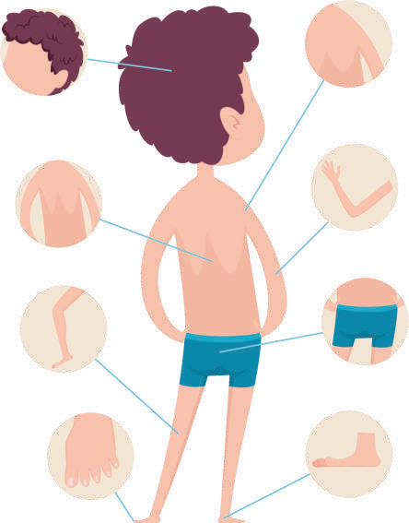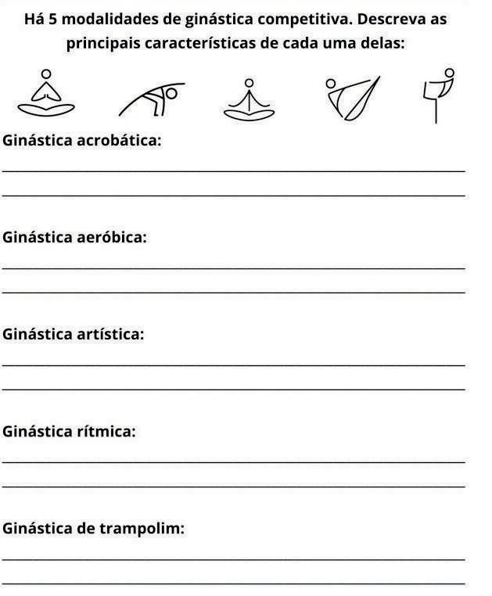

ESCOLA:

ALUNO(A):

DATA:

DISCIPLINA: EDUCAÇÃO FÍSICA

**HABILIDADE: EF35EF07**

**ATIVIDADE:GINÁSTICA**

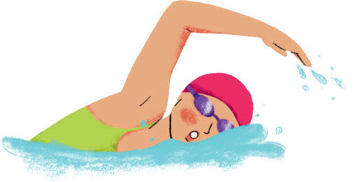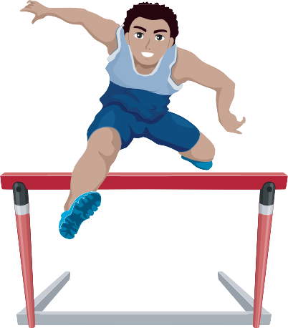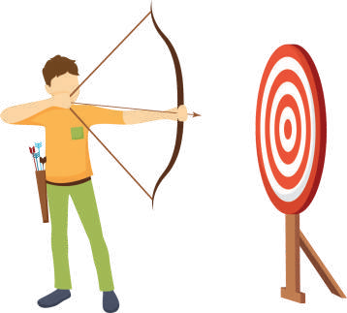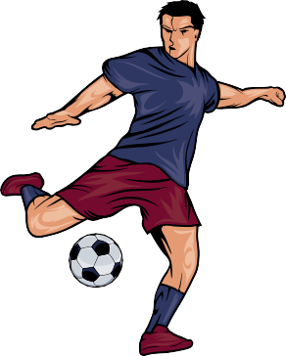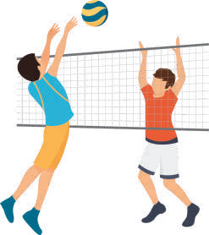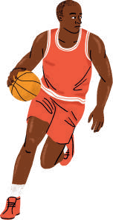

ESCOLA:

ALUNO(A):

DATA:

DISCIPLINA: EDUCAÇÃO FÍSICA

**HABILIDADE: EF35EF06**

1- Identifique qual é o esporte de Marca da Figura Abaixo:.

2 - Circule o esporte abaixo que é considerado de Precisão

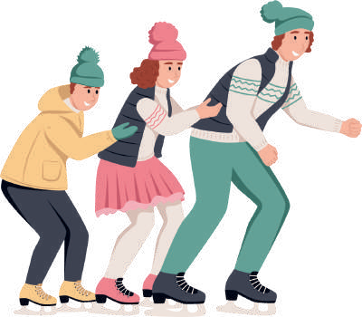1- Qual esporte de Marca está sendo praticado na figura abaixo:.



ESCOLA:

ALUNO(A):

DATA:

DISCIPLINA: EDUCAÇÃO FÍSICA

**HABILIDADE: EF35EF06**

( ) Corrida ( ) Patinação de Velocidade

2 - Complete os Nomes das provas de atletismo

( ) Ciclismo

**Co rida c m b rre ras**

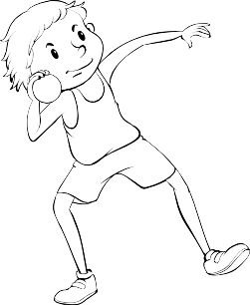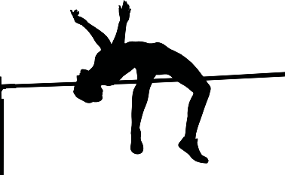 **S lto em Alt r**

**Arr mess de P so**

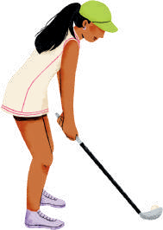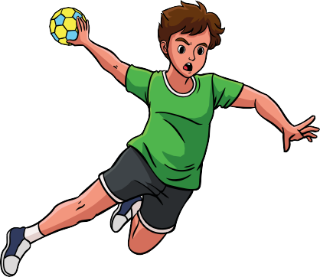1- Circule abaixo o esporte que é considerado de precisão



ESCOLA:

ALUNO(A):

DATA:

DISCIPLINA: EDUCAÇÃO FÍSICA

**HABILIDADE: EF35EF06**

**1- Encontre no caça- palavras, os nomes dos esportes de precisão abaixo:**

**Golfe - Bocha - Boliche - Tiro**

|  |  |  |  |  |  |  |
| --- | --- | --- | --- | --- | --- | --- |
| G | O | L | G | E | A | T |
| B | G | O | L | F | E | I |
| O | B | O | C | H | A | R |
| A | C | L | A | T | I | O |
| B | O | L | I | C | H | E |
| S | B | E | H | T | I | R |

**Educação Física 1- Ligue os esportes**



ESCOLA:

ALUNO(A):

DATA:

DISCIPLINA: EDUCAÇÃO FÍSICA

**HABILIDADE: EF35EF06**

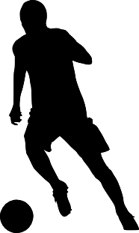Basquete

Futebol



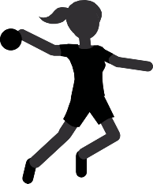Voleibol



Handebol

ESCOLA:

ALUNO(A):

DATA:

DISCIPLINA: EDUCAÇÃO FÍSICA

**HABILIDADE: EF35EF06**

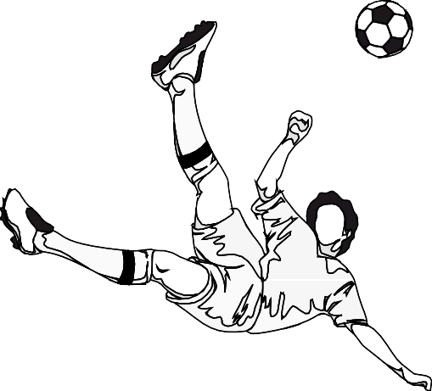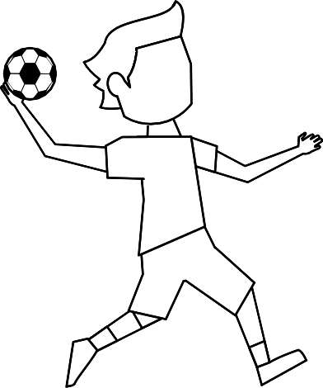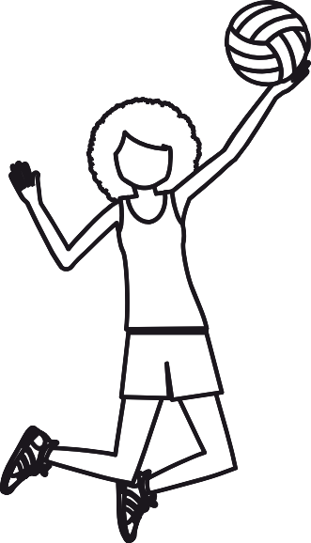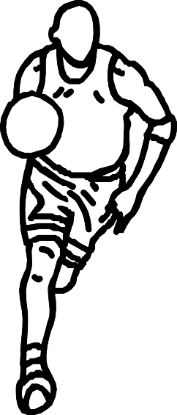

**ATIVIDADES: ESPORTES**

1. **Escreva o nome dos esportes abaixo, em seguida colora.**
2. **Qual dos esportes acima é o seu preferido? Justifique sua resposta**

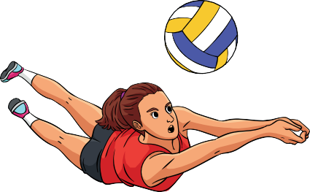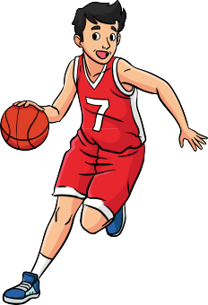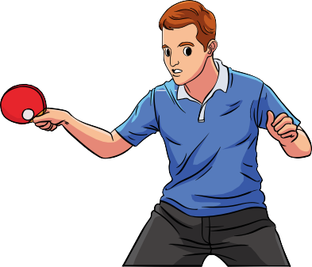

ESCOLA:

ALUNO(A):

DATA:

DISCIPLINA: EDUCAÇÃO FÍSICA

**HABILIDADE: EF35EF03**

**Produção de texto, mínimo 10 linhas Como eu quero a Educação Física :**

**ATIVIDADE: CAPACIDADE FÍSICA**



ESCOLA:

ALUNO(A):

DATA:

DISCIPLINA: EDUCAÇÃO FÍSICA

**HABILIDADE: EF35EF07**

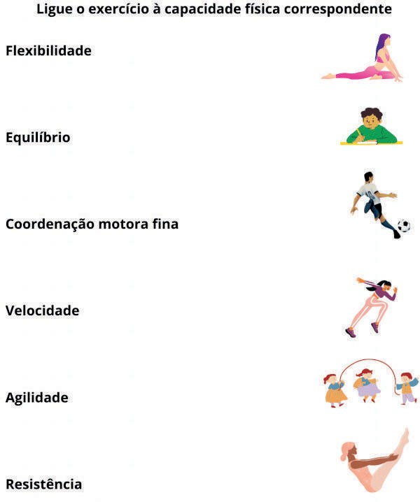

**ATIVIDADE: JOGOS E BRINCADEIRAS**



ESCOLA:

ALUNO(A):

DATA:

DISCIPLINA: EDUCAÇÃO FÍSICA

**HABILIDADE: EF35EF04**

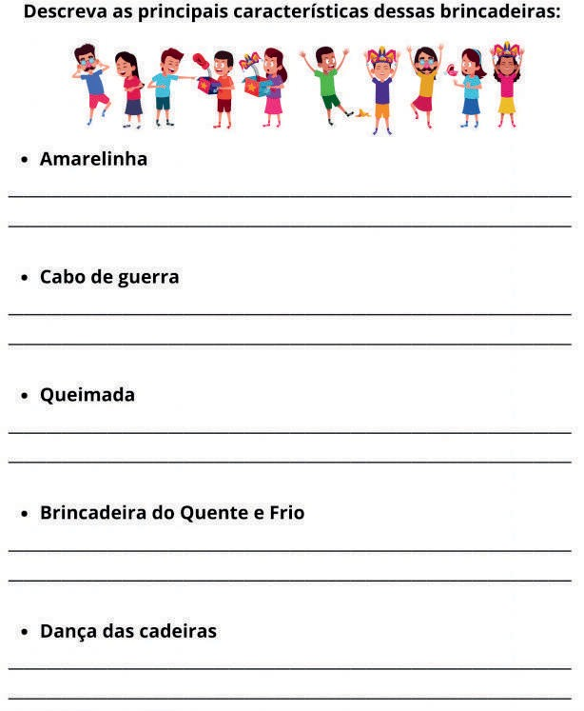

### ATIVIDADE: ESPORTES E BRINCADEIRAS



ESCOLA:

ALUNO(A):

DATA:

DISCIPLINA: EDUCAÇÃO FÍSICA

**HABILIDADE: EF35EF04**

ESCREVA O NOME DAS BRINCADEIRAS E DOS ESPORTES REPRESENTADOS ABAIXO:

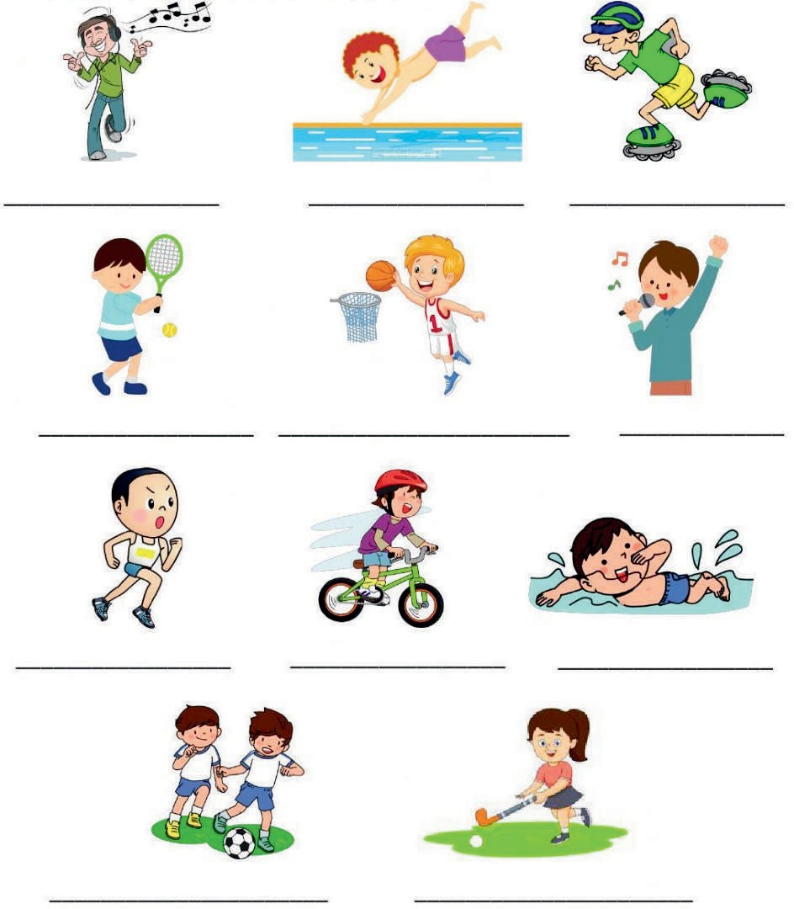

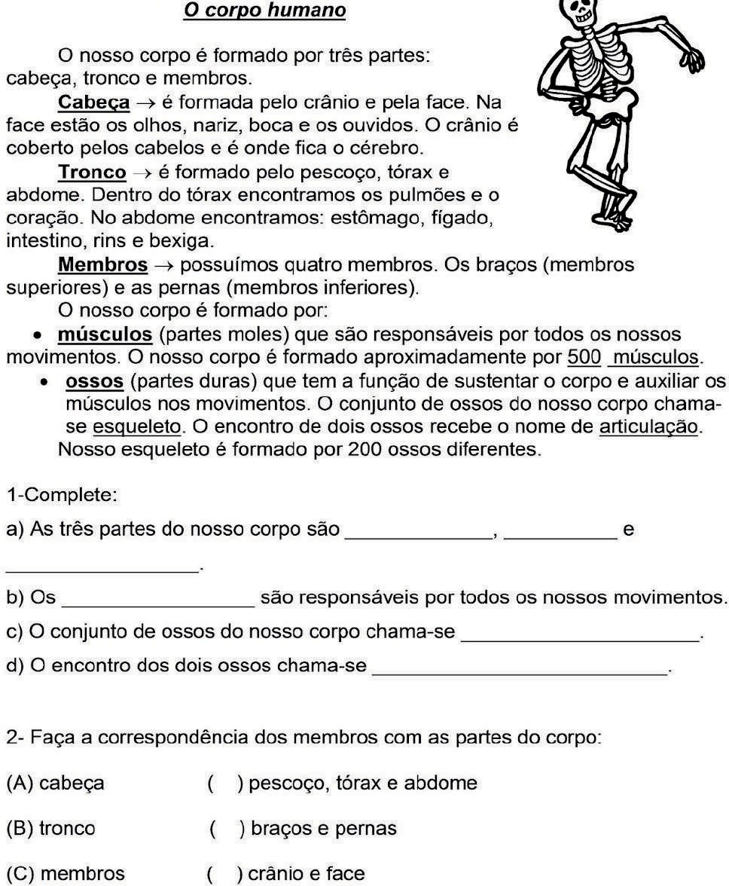

ESCOLA:

ALUNO(A):

DATA:

DISCIPLINA: EDUCAÇÃO FÍSICA

**HABILIDADE: EF35EF07**

### ATIVIDADE: CONHECIMENTOS SOBRE O CORPO

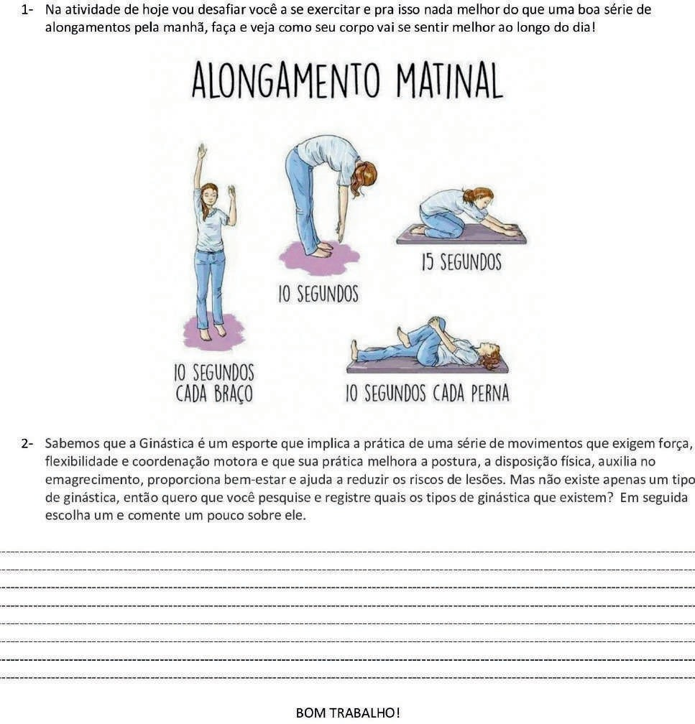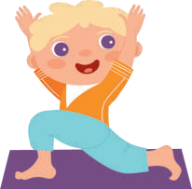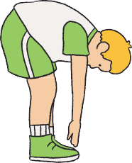

ESCOLA:

ALUNO(A):

DATA:

DISCIPLINA: EDUCAÇÃO FÍSICA

**HABILIDADE: EF35EF07**

**ATIVIDADE: GINÁSTICA GERAL**

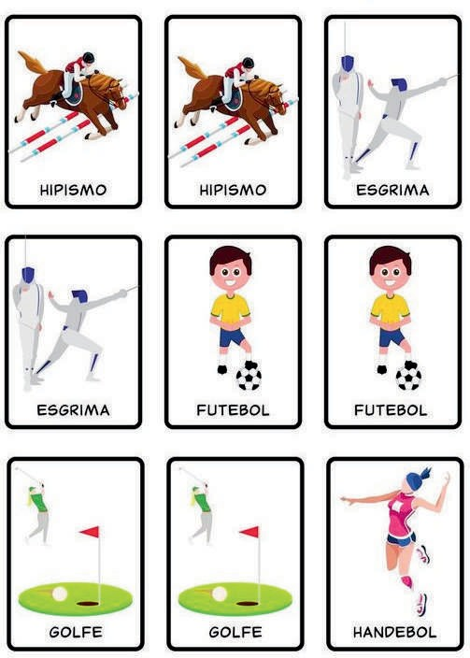

#### BASQUETEBOL

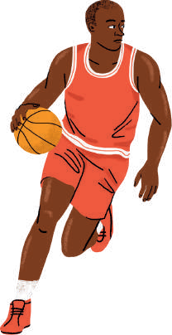

**BASQUETEBOL**

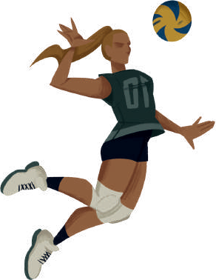

**VOLEIBOL**

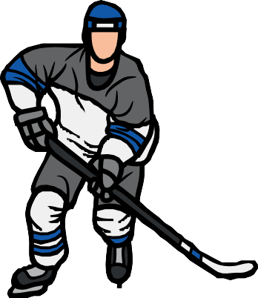

**HÓQUEI**



**VOLEIBOL**

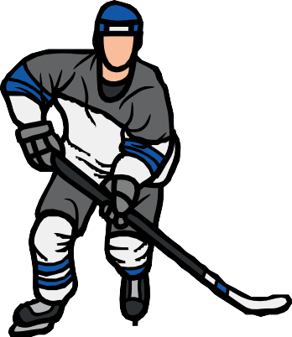

**HÓQUEI**

#### LEVAN. DE PESO

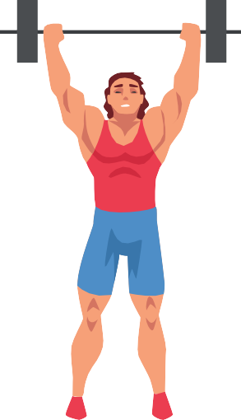

**LEVAN. DE PESO**

ESCOLA:



ALUNO(A):

DATA:

DISCIPLINA: EDUCAÇÃO FÍSICA

**HABILIDADE: EF35EF08**

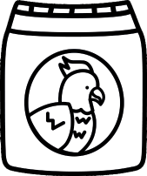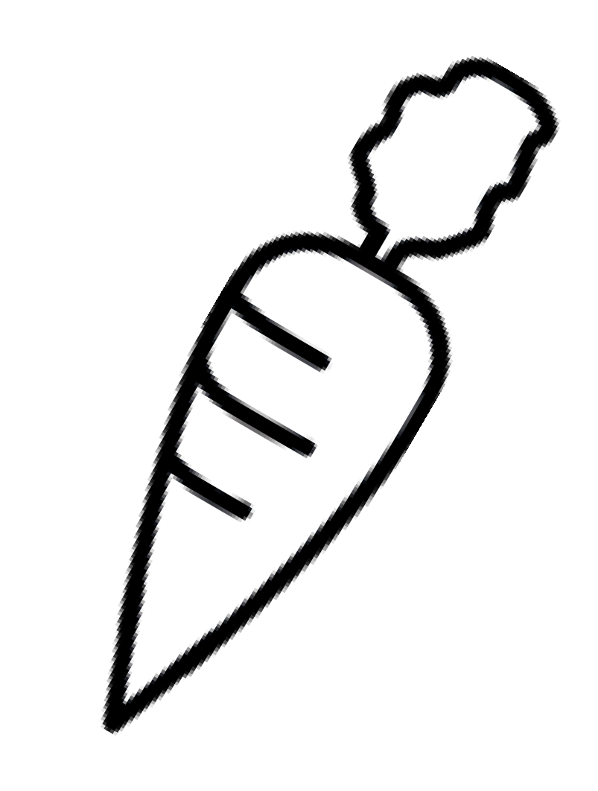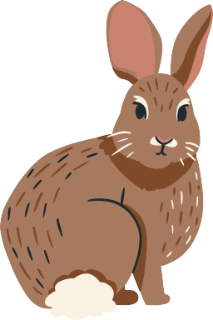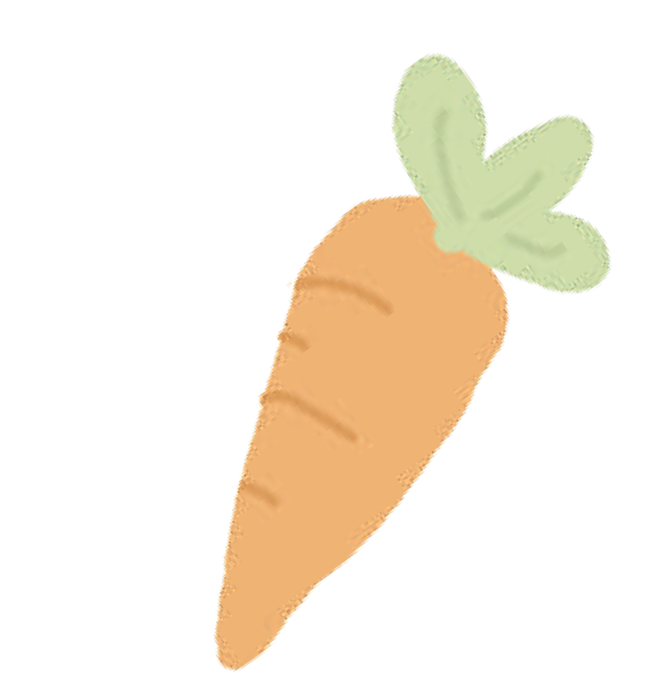

**ATIVIDADE: COORDENAÇÃO MOTORA FINA**

Leve o animal até seu alimento preferido.

ESCOLA:

ALUNO(A):

DATA:

DISCIPLINA: EDUCAÇÃO FÍSICA

**HABILIDADE: EF35EF08**

**ATIVIDADE: VOLTA ÁS AULAS**



**Sobre a minha escola**

O nome da minha escola é:

Ela foi fundada no ano de:

**A minha escola tem:**

( ) banheiros ( ) biblioteca ( ) diretoria ( ) cantina

( ) sala dos professores ( ) depósito

**Nesse ano, meu/minha professor(a) de Educação Física se chama:**

**A minha escola ﬁca no endereço:**

**E o diretor(a) nesse ano é:**

E tenho colegas.

**E estudo na sala nº**